111年度推廣教育計畫招訓簡章
訓練單位名稱 | 國立澎湖科技大學進修推廣部
課程名稱 | 蛋糕烘焙實務推廣班第01期
報名/上課地點 | 澎科大-進修推廣部 / 澎科大-農產加工教室
報名方式 | 線上報名:https://reurl.cc/7p2qX5
訓練目標 | - 強化西點蛋糕烘焙產品之實際製作技術。  - 了解西點蛋糕烘焙與食材搭配互補作用之原理  - 具有產品創新與改良之能力
課程內容大綱  及時數 | 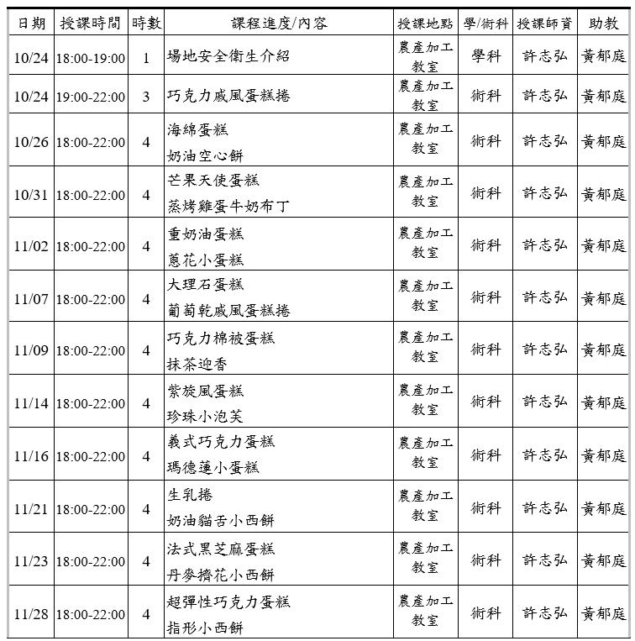
招訓對象  及資格條件 | - 學歷（或年齡）：國中畢業(含以上)  - 資格條件：歡迎想學習基礎蛋糕或對西蛋糕製作有興趣者皆可報名(無經驗可)
遴選學員標準  及作業程序 | 1.報名方式：一律採【網路報名】(請至本部官網查詢)  ⚫ 本部收到報名資料後，會寄送「報名成功確認函」至報名者電子信 箱（請務必填寫有效信箱），報名順序依提交完成時間排序。  ⚫ 確認函內若為正取身分，於三個工作日內繳交學費，並將繳款證明 電子郵件回傳本部（career@gms.npu.edu.tw），若無法聯繫或逾期 未完成，視為報名失敗，則由備取人員依序遞補。若有相關疑問， 請電洽承辦人員：06-9264115#1405。  2.線上報名表公告於本部網站（澎科大網站→(行政單位)進修推廣部）。
招訓人數 | 30人（24開班，30人額滿）
報名起迄日期 | 即日起-111/10/07
預定上課時間 | 111年10月24日（星期一）至111年11月28日（星期一）  每周一、三18：00-22:00
授課師資 | 許志弘｜食品科學系 專案講師
費用 | - 實際參訓費用  每人新台幣 9,000元整 （含材料、教材）  - 繳款方式：【現場繳款】  請攜費用（備妥零錢）於上班日到進修推廣部繳款。（本校教學大樓 1F， 教學大樓於大門口進入後右手邊）
退費辦法 | 依「專科以上學校推廣教育實施辦法」退費標準辦理
說明事項 | - 本課程得先收取全額訓練費用。  - 全程參與上課之學員或缺課未達上課時間總時數三分之一者，頒發推廣教育研習證書。  - 每班報名人數如未達最低開班人數，本校保有不開班的權利，將退還學員所繳之報名費。  - 如遇風災、地震或重大災害等不可抗力之因素所造成的停課事項，當日課程原則上將另擇日補課乙次，惟時間需與任課老師協商後再行通知。  - 本班無補課機制，課程需均於當期修習完畢，謝絕旁聽或孩童同伴或找人代為上課。  - 學員於修讀期間應遵守本校規定，如有不當行為影響授課或其他學員，經通知仍未改善者，本部得取消其修讀資格，且不予退費。  - 本部保有最終修改此招生簡章權利。本簡章如有未盡事宜，悉依本校相關規定辦理；課程資訊如有相關異動，以本校網站公告為準。  - 退費方式：學員完成報名繳費後，因故申請退費，需保留保留收據或轉帳方式證明，以做為辦理退費佐證。並依「專科以上學校推廣教育實施辦法」退費標準辦理；退款時，學員需填寫「學員退費憑證」及提供「學員本人身分證正反面、存摺封面影本」。  （一）學員自報名繳費後至開班上課日期申請退費者，退還已繳學費等各項費用之九成；自開班上課之日起算未逾全期三分之一申請退費者，退還已繳學費等各項費用之半數；開班上課時間已逾全期三分之一始申請退費者，不予退還。  （二）若未開班，全數費用退還。已繳代辦費應全額退還。但已購置成品者，發給成品。
訓練單位  連絡專線 | 國立澎湖科技大學 進修推廣部 教學大樓 1F  電話： 06-9264115#1405  本部網站：https://ppt.cc/fpPGjx  信箱：career@gms.npu.edu.tw  本部上班時間，平日: 15:00 - 21:00；寒暑假期間 9:00- 17:00（中午休息 12:00-13:30），假日停止受理。
其他
※報名前請務必仔細詳閱以上說明。

